Solaraktion: «Wir planen Ihre Solaranlage»

«Wir planen Ihre Solaranlage»: Mit dieser Aktion kommen Hauseigentümerinnen und Hauseigentümer in den beiden Kantonen Appenzell unkompliziert zur eigenen Photovoltaikanlage auf ihrem Einfamilienhaus. An Informationsveranstaltungen in Appenzell, Heiden, Herisau und Trogen orientiert der Verein Energie AR/AI über die Aktion und motiviert zur Mitwirkung.

Wer sich mit dem Gedanken trägt, selbst Strom auf dem eigenen Dach zu produzieren, sieht sich mit Flächenberechnungen, Modulvergleichen und Offert-Einholung konfrontiert. In den Ausserrhoder Gemeinden Heiden, Trogen und Herisau mit sowie im ganzen Kanton Appenzell Innerrhoden können Hauseigentümerinnen und Hauseigentümer nun von der Aktion «Wir planen Ihre Solaranlage» profitieren. Dabei nimmt ihnen der Verein Energie AR/AI die Abklärungen für die Planung einer Photovoltaikanlage ab. Energiefachleute ermitteln in einem ersten Schritt die spezifischen Daten der entsprechenden Gebäude und erstellen ein Ausschreibungsdossier für die gewünschte Solaranlage. Auf dieser Basis holen sie bei drei Unternehmen in der Region eine Offerte ein, vergleichen diese und formulieren zuhanden der Hausbesitzer eine Empfehlung für das wirtschaftlich und technisch vorteilhafteste Angebot.
Die Hausbesitzer erhalten damit eine Entscheidungsgrundlage, können aber selbstverständlich die Offerte auswählen, die ihnen am besten zusagt – und dem Bau der Anlage steht nichts mehr im Wege.

Informieren und mitwirken
Im Rahmen von Informationsveranstaltungen haben Hauseigentümerinnen und Hauseigentümer die Möglichkeit, sich einerseits über Nutzen, Technik und Kosten von Photovoltaikanlagen für das Einfamilienhaus sowie die Optimierung des Eigenverbrauchs zur orientieren.
Auf der anderen Seite erfahren sie alles, was sie für die Mitwirkung an der Aktion «Wir planen Ihre Solaranlage» wissen müssen.
Die Veranstaltungen finden wie folgt statt:
- 21.5.2019, Haus Bubenrain, Trogen
- 23.5.2019, Casino, Herisau
- 28.5.2019, Linde, Heiden
- 29.5.2019, Hecht, Appenzell.
Sie dauern jeweils von 18.30–20.00 Uhr mit einem Apéro zum Abschluss und sind kostenlos.
Eine Anmeldung ist erwünscht unter: info@energie-ar-ai.ch oder Tel. 071 353 09 49
Weitere Infos: Verein Energie AR/AI, Hundwil, www.energie-ar-ai.ch

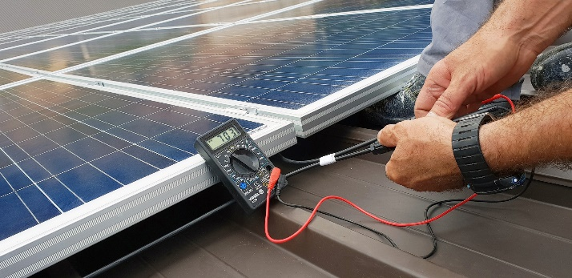

Informationsveranstaltungen zur Aktion «Wir planen Ihre Solaranlage» finden in Appenzell, Heiden, Herisau und Trogen statt.

